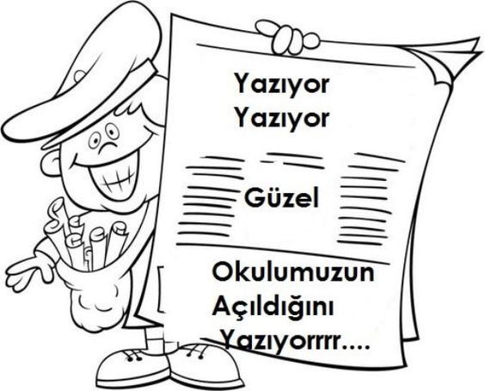

**Sınıfının**

**Okumaya geçtiği**

1-A



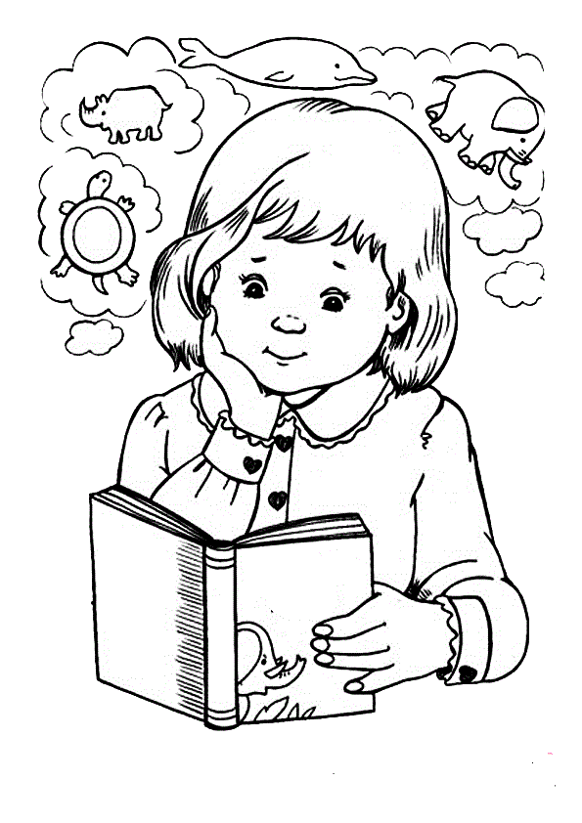

**biz ne sesler gördük oku oku öldük :)**



**ELA LALE EL ELE 1-A OKUMAYA GEÇTi BiLE**



**Bu Foto Çok Like Alır** 



**EYLÜLDE ÇIKTIK YOLA**

**ŞUBATTA VERDİK MOLA**

**OKUMAMIZ HAYIR OLA**

**BEN ARTIK OKUYORUM**

